**LAPORAN PEMROGRAMAN MOBILE**

**MENAMPILKAN GAMBAR DENGAN ANDROID STUDIO DAN FLUTTER**



**Dosen Pengampu :**

I Gde Agung Sidhimantra, S.Kom., M.Kom.

**Disusun Oleh :**

Feis Aulia Fatchuriani (22091397053)

Berlin Marsyah Yustina (22091397062)

Tsamarah Mu’adzah Lubis (22091397074)

**PROGRAM STUDI D4 MANAJEMEN INFORMATIKA**

**FAKULTAS VOKASI**

**UNIVERSITAS NEGERI SURABAYA**

**2024**

* **Diagram Aplikasi ‘i am sorry’**

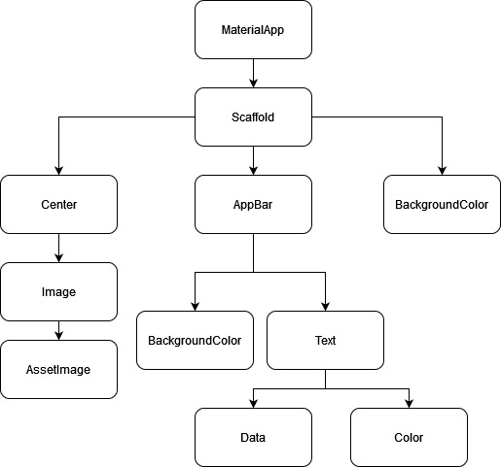

**Penjelasan Diagram :**

Cara membuat aplikasi ini dimulai dari atas dan diawali dengan “MaterialApp” yang terdapat “Scaffold” didalamnya. Didalam “Scaffold” terdapat Appbar, Center, dan BackgroundColor. Langkah pertama yaitu Appbar, didalam Appbar kita bisa mengatur Text atau Title dan Background yang diinginkan. Title dari aplikasi ini yaitu ‘Iam Sorry’ dengan warna text putih dan BackgroundColor berwarna Bluegrey. Selanjutnya yang kedua terdapat Center, Center digunakan untuk mengatur posisi dari gambar atau image yang akan ditambahkan dengan menggunakan Asset Image bernama ‘sorry.jpg’. Dan yang terakhir yaitu BackgroundColor, BackgroundColor ini digunakan untuk mengatur warna pada Scanffold, pada bagian BackgroundColor kami menggunakan warna PinkAccent.

* **Source Code Pada Folder ‘main.dart’**

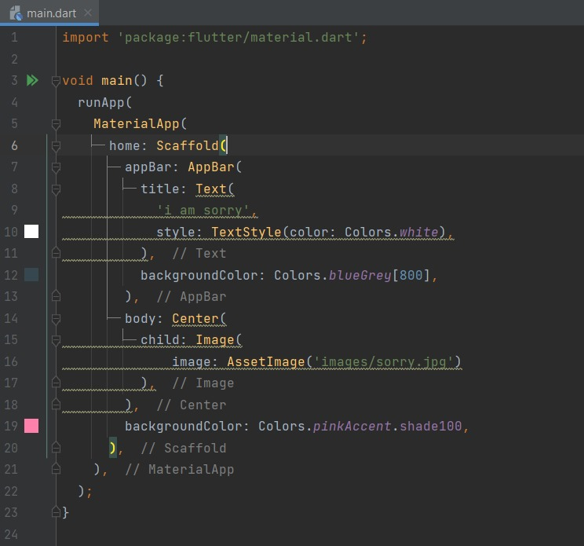

Kode / program pada file ‘main.dart’ ini bertujuan untuk membuat sebuah aplikasi mobile yang sederhana menggunakan framework Flutter. Aplikasi ini akan menampilkan gambar dan teks "i am sorry" di dalam sebuah app bar dengan latar belakang yang telah ditentukan. Berikut adalah penjelasan kodenya.

* Import:

**import** **'package:flutter/material.dart';:** Ini baris awal yang mengimpor pustaka Material Design dari framework Flutter. Pustaka ini menyediakan widget dan class untuk membangun antarmuka pengguna aplikasi Flutter.

* Fungsi main:

**void main() { ... }:** Ini adalah fungsi utama yang dijalankan ketika aplikasi dimulai.

* runApp:

**runApp(MaterialApp( ... ));:** Baris ini menjalankan aplikasi dengan widget MaterialApp sebagai root widget. Widget MaterialApp menyediakan struktur dasar untuk aplikasi Flutter, termasuk bar navigasi (AppBar) dan badan konten (body).

* Scaffold:

**MaterialApp( home: Scaffold( ... ));:** Widget Scaffold digunakan untuk membangun struktur umum halaman. Ini menyediakan AppBar di bagian atas, body untuk konten utama, dan opsi untuk menambahkan BottomNavigationBar di bagian bawah.

* AppBar:

**Scaffold( appBar: AppBar( ... ));:** Widget AppBar digunakan untuk membuat bar navigasi di bagian atas halaman. Ini berisi judul (title) dan background color.

**title: Text('i am sorry', style: TextStyle(color: Colors.white));:** Menambahkan teks "i am sorry" sebagai judul AppBar, dengan gaya font berwarna putih.

**backgroundColor: Colors.blueGrey[800];:** Mengatur warna latar belakang AppBar menjadi warna abu-abu gelap.

* Body:

**Scaffold( body: Center( ... ));:** Widget Center digunakan untuk memusatkan konten di dalam body.

**Center( child: Image(image: AssetImage('images/sorry.jpg')));:** Menambahkan gambar bernama "sorry.jpg" yang terletak di folder "images" dan menampilkannya di tengah body.

AssetImage('images/sorry.jpg'): Ini adalah konstruktor yang digunakan untuk memuat gambar dari aset aplikasi.

* BackgroundColor:

**Scaffold( backgroundColor: Colors.pinkAccent.shade100);:** Mengatur warna latar belakang body menjadi warna pink muda.

* **Source Code pada Folder ‘pubspec.yaml’**

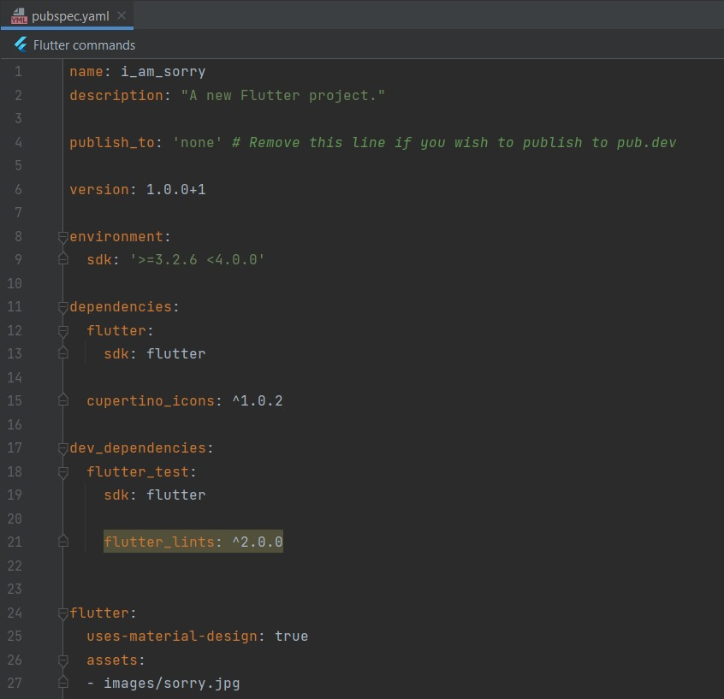

File **pubspec.yaml** adalah file penting yang menentukan konfigurasi project Flutter. File ini membantu developer untuk mengelola dependensi project, menentukan versi project, mengatur konfigurasi Flutter, dan juga menentukan aset yang digunakan dalam aplikasi i am sorry ini. Berikut adalah penjelasan kodenya.

* **name: i_am_sorry** menspesifikasikan nama project.
* **description: "A new Flutter project."** memberikan deskripsi singkat tentang project.
* **publish_to: 'none'** menunjukkan bahwa project tidak dimaksudkan untuk dipublikasikan di pub.dev.
* **version: 1.0.0+1** mendefinisikan versi project, dengan +1 menunjukkan update terbaru.
* environment:

**sdk: '>=3.2.6 <4.0.0'** menspesifikasikan rentang versi Flutter SDK yang kompatibel.

* dependencies:

**flutter:** Framework Flutter inti diperlukan.

**cupertino_icons:** Menyediakan ikon Cupertinio-style untuk elemen desain seperti iOS.

* dev_dependencies:

**flutter_test:** Mengaktifkan unit testing dalam lingkungan pengembangan Flutter.

**flutter_lints:** Menegakkan gaya coding dan praktik terbaik untuk menjaga kualitas kode.

* flutter:

**uses-material-design: true** menunjukkan bahwa aplikasi akan menggunakan komponen Material Design.

**assets:**

**- images/sorry.jpg** menspesifikasikan aset gambar bernama sorry.jpg yang terletak di folder images.

* **Tampilan Aplikasi ‘I am Sorry’**

**Tampilan Icon pada Aplikasi I am Sorry**

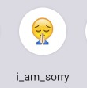

**Tampilan Aplikasi I am Sorry**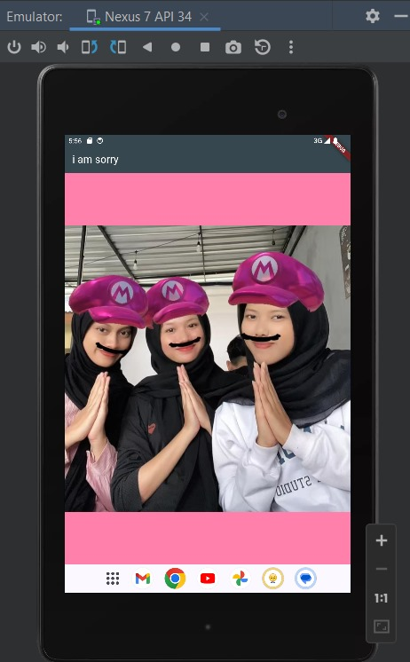

* **Link Github:** [**https://github.com/berlinmrsyh/aplikasi-i-am-sorry**](https://github.com/berlinmrsyh/aplikasi-i-am-sorry)